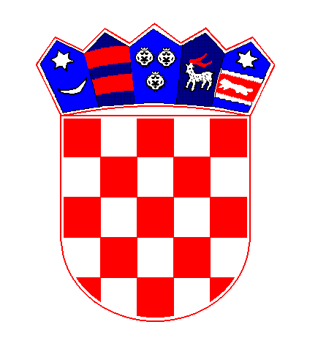 Poslovni broj 8 Z. 4168/2020

REPUBLIKA HRVATSKA
OPĆINSKI SUD U DUBROVNIKU
Dr. A. Starčevića 23

POZIV NA RASPRAVU ZA ISPRAVAK

Općinski sud u Dubrovniku, po sutkinji Marijani Capurso Kulišić, u zemljišnoknjižnom predmetu predlagatelja Pavica Marković Zabrežje 93a Babino Polje OIB: 76349689988 i Petar Marković zabrežje 93 a Babino Polje, OIB: 63082119994 koje zastupa punomoćnik Slaven Šoša, odvjetnik u Dubrovniku, a radi otvaranja pojedinačnog ispravnog postupka na nekretninama upisanim u zk. ul. br. 101, 656, 657, 659, 1241, 514 k.o. Babino Polje, dana 24. svibnja 2021.,

r i j e š i o j e

- U ovom zemljišnoknjižnom predmetu zakazuje se rasprava za ispravak u pojedinačnom ispravnom postupku za dan

09. srpnja 2021. godine u 10:00 sati
na licu mjesta katastarske čestice kčbr. 6866, 6859/8, 6859/3, 6859/4, 6859/5, 6859/6, 6859/7, 6864, 6911/1, 6859/1, 6964, 6992/4, 6865/2, 6865/1 sve k.o. Babino polje, s tim da se početak očevida zakazuje na kčbr. 6866 k.o. Babino Polje

- Na raspravu se pozivaju
- Marković Ivan pok. Nikole, Marković Ante, Dabelić Kovač Pavle pok. Nikole, Matana Župac Marija ud. Vlaha, Matana Župac Anica pok. Vlaha, Matana Župac Rusko mldb Ivo Grgurov, Matana Župac Rusko mldb Vicko Grgurov, Matana Župac Rusko mldb Ane Grgurov, Matana, Matana Župac Rusko mldb Mare Grgurov, Matana Rusko Ivan pok. Grgura, Matana Rusko Visko pok. Grgura, Matana Rusko Marija ž. Frana Petrlina, Matana Rusko Vicko pok. Grgura. Matana Rusko Ivan pok. Grgura, putem e oglasne ploče
- Marković Pavica, 76349689988 po opunomoćeniku Odvjetnik Slaven Šoša, 48499750482, VUKOVARSKA 19/2, 20000 Dubrovnik, Hrvatska
- Marković Petar, 63082119994 po opunomoćeniku Odvjetnik Slaven Šoša, 48499750482, VUKOVARSKA 19/2, 20000 Dubrovnik, Hrvatska
- Dabelić Dragoslavka, 35024961368, ZABREŽJE 65, 20225 Babino Polje, Hrvatska
- Hajdinjak Ivanka, 82308526789, BANA JOSIPA JELAČIĆA 28C, 23000 Zadar
- Ivin Jelena, 65012698137, ELIZABETE KOTROMANIĆ 2/2, 23000 ZADAR
- Svičević Marija, 71277913686, BABINE KUĆE 3, 20226 Goveđari, Hrvatska
- Benković Anka, 90936331684, ZABREŽJE 25, 20225 Babino Polje, Hrvatska
- Ratković Antonija, 66239077561, Lanište 12, 10000 Zagreb, Hrvatska
- Lujo Vesna, 08469467800, Mittelstr. 109, 40721 Hilden, NJEMAČKA
- Marko Marković, ZABREŽJE 69, 20225 Babino Polje, Hrvatska
- Marković Roza, ZABREŽJE 80, 20225 Babino Polje, Hrvatska
- Sršen Marija ud Vicka, KUČIŠTE 0, Kučište, 20250 Orebić, Hrvatska
- Oglasna ploča Općina Mljet
- ing. Matko Perović
III. Nenazočnost pozvanih osoba ne odgađa održavanje rasprave za ispravak, niti znači da je nenazočna osoba povukla svoju prijavu ili prigovor, a niti da priznaje tuđe prijave ili prigovore.
IV. Poziva se predlagatelj da u roku od 8 dana od dana primitka ovog rješenja uplati iznos od 1064,62 kn na ime predujma za troškove očevida i izlaska suda na lice mjesta, a na broj računa IBAN HR5723900011300000120, te dokaz o uplati dostave u spis pozivom na gore navedeni poslovni broj, u protivnom se očevid neće održati.
V. Nitko nije ovlašten zahtijevati odgodu rasprave niti povrat u prijašnje stanje.

U Dubrovniku, 24. svibnja 2021.

Sutkinja :
Marijana Capurso Kulišić, v.r.
DN-a:
- kao u točki II.
- računovodstvo
Za točnost otpravka-ovlašteni službenik:
Božena Matić

